贵港市圣湖中学2019年秋季期九年级期中考试
物理试题
- 、选择题（每小题3分，共30分）
1．下列有关热学知识的说法，正确的是---------------------------------------（ ）
A.橡皮筋被拉长后，分子之间只有引力
B. 用锯锯木头，锯条发热，这是通过做功改变物体的内能
C. 我们不敢大口地喝热气腾腾的汤，是因为汤含有的热量较多
D.把零下10℃的冰块放在0℃的冰箱保鲜室中，一段时间后，冰块的内能不变
2．下列关于温度、热量和内能的说法中正确的是：---------------------------------（ ）
A、物体温度升高，一定吸收了热量 B、物体放出热量时，温度一定降低
C、物体温度升高，内能一定增加 D、物体内能增加时，温度一定升高
3．下列过程中，将内能转化为机械能的是------------------------------------------（ ）
A．流星在大气层中穿行 B．用热水泡脚，脚感觉暖和
C．汽油机的压缩冲程 D．水沸腾时水蒸气顶起水壶盖
4．关于比热容，下列说法中正确的是---------------------------------------------（ ）
- 一块铁的比热容比一颗铁钉的比热容大 B、吸收热量越多的物体比热容越大
- 比热容是物质的一种属性，跟物体的质量、吸热多少、温度高低无关
- 质量相同的铁和铝，吸收相同的热量后，铝的温度升高较少，说明铁的比热容比铝大
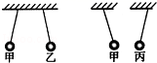
5. 如图所示，三个轻质小球，甲、乙相互排斥，甲、丙相互吸引，如果已知甲带正电，那么乙、丙的带电情况是----------------------------------------------------------------------（ ）
A． 乙带负电、丙带正电 B． 乙带正电、丙带正电
C． 乙带负电、丙带负电或不带电 D． 乙带正电、丙带负电或不带电
6. 如图所示的四个电路图，开关S能使L₁和L₂同时发光和熄灭的是---------------------------（ ）
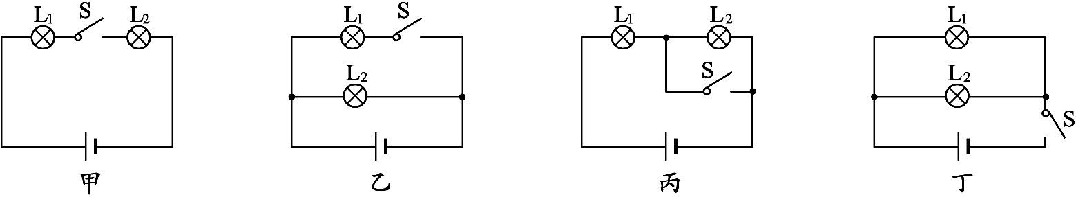
A.甲、丙 B.乙、丁 C.甲、丁 D.丙、丁
7. 如图所示的四个电路中，能够正确测量出电路中L₁电流的是--------------------------（ ）

8. 下面是小强同学对身边的一些电路连接进行观察分析得出的判断．不正确的是-----------------------（ ）
A． 厨房中的抽油烟机里装有照明灯和电动机，它们有时同时工作，有时只有电动机单独工作．它们是并联的
B． 马路两旁的路灯，晚上同时亮，早上同时灭．它们是串联的
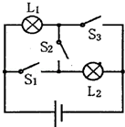
C． 楼道中的电灯是由声控开关和光控开关共同控制的．只有在天暗并且有声音时才能亮，所以声控开关、光控开关及灯是串联的
D． 一般家庭中都要安装几盏照明灯和其它用电器．使用时互不影响．它们是并联的
9、如图所示的电路，下列判断正确的是----------------------（ ）
A． 闭合开关S₁、S₃，断开开关S₂时，灯L₁、L₂串联
B． 闭合开关S₂，断开开关S_{l}、S₃时，灯L₁、L₂并联
C． 闭合开关S₁、S₂，断开开关S₃时，灯L₁亮、L₂不亮
D． 同时闭合开关S₁、S₂、S₃时，电源短路
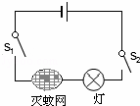
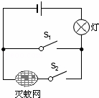
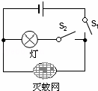
10．如图所示的电蚊拍，具有灭蚊和照明等功能．当开关S₁闭合，S₂断开时，只有灭蚊网通电起到灭蚊作用；当开关S₁和S₂都闭合时，灭蚊网与灯都通电同时起到灭蚊和照明的作用．下列电路设计符合这种要求的是------------------------（ ）
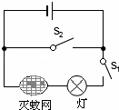

A． B． C． D．
二、填空题(每空2分，共24分)
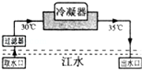
1、行驶中的汽车在紧急刹车时，刹车片会发烫这是通过 的方式增加了物体的内能，若汽车行驶过程中消耗汽油2kg,，这些汽油完全燃烧时放出______J的热量。(汽油热值4.6×10⁷J/kg)
2、2013年上海科技活动节推出了一处节能环保、可调节室温的江水源热泵技术．如图所示是其夏天工作时的流程，当江水循环到冷凝器时，利用江水与冷凝器存在的温度差，通过 的方式带走室内热量，从而实现降温．冷凝器每次能通过100kg的江水，通过的降水从30℃升高到35℃，这些水吸收的热量为 J。
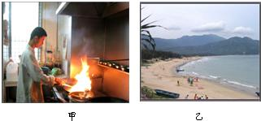
3、如图所示，验电器A带负电，B不带电。用带有绝缘柄的金属棒把验电器A、B两金属球连接起来的瞬间，金属棒中的电流方向为 （填“A→B”或“B→A”）．金属棒属于 （填“导体”或“绝缘体”）
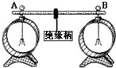

4、随着经济的发展，汽车已进入了普通百姓的家庭．下图是某汽车中的内燃机四冲程的示意图，按吸气、压缩、做功、排气四个冲程排列应为 。在挑选汽车时，发动机（汽油机）效率的高低是区分汽车优劣的重要指标之一．有经验的司机可以通过闻尾气的气味做出初步的判断．输出功率相同时，汽油味越浓，汽车发动机效率越 （高/低）；
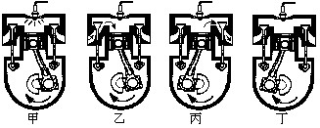

5、家庭电路中经常出现的故障有：灯泡的灯丝断了、灯头内的电线断了、灯头或开关等处的接线松动。这些现象都属于 。某家用小彩灯电路如图所示，闭合开关，若在电路A、B两处接入电流表，其读数分别是1.6 A、1.6 A，则电流表接在c处时，其读数应为________A。
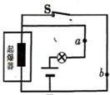
6．恐怖分子在公共场所安装了定时炸弹，其引爆装置如图所示，起爆前定时开关S是闭合的，当设定起爆时间一到，定时开关S会自动断开．为使引爆装置停止工作，拆弹专家应在图中_______（填“a”或“b”）处剪断导线．拆除前起爆器上 （填“有”或“没有”）电流通过

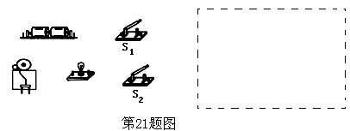
三、作图和实验题（每空2分，共28分）
1、观察如图所示的手电筒的构造图，在虚线框内画出电路图

2、研究“物体温度升高时吸收热量的多少与哪些因素有关”，有一组同学做了如下实验：在四个相同的烧杯中分别盛有水和煤油，用同样的加热器加热，下表是他们实验的记录，根据记录回答下列问题：
烧杯 | 液体 | 质量/g | 初温/℃ | 末温/℃ | 时间/min
a | 水 | 160 | 16 | 36 | 4
b | 水 | 80 | 16 | 36 | 2
c | 煤油 | 160 | 16 | 36 | 2
d | 煤油 | 160 | 16 | 26 | 1
（1）比较a、b，得出的结论是：吸收的热量跟物体的 有关；
（2）比较c、d，得出的结论是：吸收的热量跟物体的 有关；
（3）比较a、c，得出的结论是：吸收的热量跟物体的 有关；
3、为了比较水和沙子吸热本领的大小，小明做了如图所示的实验：在2个相同的烧杯中分别装有质量、初温都相同的水和沙子，用两个相同的酒精灯对其加热，实验数据记录如下表：
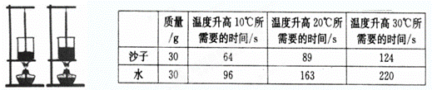
(1)在此实验中，用加热时间的长短来表示水和沙子_________________________________．
(2)分析表中的实验数据可知；质量相同的水和沙子，升高相同的温度，水吸收的热量__________(选填“大于”或“小于”)沙子吸收的热量．
(3)可以推想，如果给质量相同的水和沙子加热相同的时间，则______(选填“沙子”或“水”)升高的温度会更高些.
(4)实验中，有些同学发现：刚开始加热时，情况与(4)的结论不符，你认为可能的原因是________________________（写出一点）
4、在探究并联电路电流规律的实验中，图甲是实验的电路图。
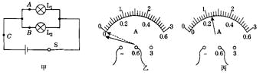
(1)电流表应_______（填“串联”或“并联”）在被测电路中。若要测量干路电流，则电流表应接在甲图中的_______点。
(2)小明同学在测量A处的电流时，发现电流表的指针偏转如图乙所示，原因是_______；在排除故障后，电流表的示数如图丙所示，则电流表的示数_______A。
(3)实验中，应该选用规格 （填“相同”或“不相同”）的灯泡
A点电流I_{A} | B点电流I_{B} | C点电流I_{C}
0.14A | 0.24A | 0.38A
(4)上表是小亮同学在实验中用两盏小灯泡测得的实验数据。由实验数据小亮得出的实验结论是：在并联电路中，干路电流 各支路电流之和。
四、计算题（18分）
1、为了利用太阳能资源，节约经营成本，很多国家大力推崇太阳能热水器，为了响应国家号召，提倡节能环保，小明家安装了一台太阳能热水器，现向其中注入50 kg的水，阳光照射一段时间后，水温从10℃升高到50℃。水的比热容是4.2×10³J／（kg·℃）。试求：
（1）这段时间该热水器中的水吸收的热量是多少?
（2）如果这段时间该太阳能热水器接收到太阳辐射的热量是2.8×10⁷J，则这段时间该热水器的效率是多少?
（3）阴天时，若用煤燃烧来代替热水器接受的太阳辐射的热量，要想需完全燃烧多少千克煤? （煤的热值约为3.5×10⁷J／kg）

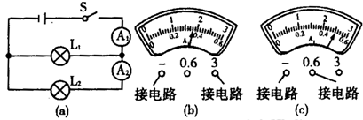
2、（1）如图（a）所示，当开关S闭合时，两只电流表的A1示数为2.3A，A2的示数为1.7A，则通过L₁中的电流是多大？

（2）在家庭电路中，各灯之间是并联，如果电路中要求通过的最大电流不超过5 A，允许通过每盏灯的电流为0.18 A，问在这种家庭电路中，最多能接多少这样相同规格的灯？

